
Latvijas Republika

Izglītības un zinātnes ministrija

„KANDAVAS LAUKSAIMNIECĪBAS TEHNIKUMS”
Reģ. Nr. 90000032081
Valteru iela 6, Kandava, Tukuma novads, LV -3120,
tālr. 63122502, e- pasts info@kandavastehnikums.lv

UZAICINĀJUMS PIEDALĪTIES
KANDAVAS LAUKSAIMNIECĪBAS TEHNIKUMA
IEPIRKUMA KOMISIJAS
CENU APTAUJĀ

1. Iepirkuma priekšmets | Kandavas Lauksaimniecības tehnikuma būvmateriālu iegāde
2. Pieteikumu iesniegšanas datums un vieta | - Pieteikumus iesniegt līdz 2026.gada 14. aprīlim plkst. 17:00 sūtot uz e-pastu: iepirkumi@kandavastehnikums.lv  vai arī papīra formātā uz adresi: Kandavas Lauksaimniecības tehnikums, Valteru iela 6, Kandava, Tukuma novads, LV -3120
3. Līguma izpildes termiņš | Viens mēnesis no līguma noslēgšanas dienas
4. Kontaktpersona | Edgars Zariņš (Saimniecības daļas vadītājs),  mob.tālr. 26346287;
5. Iesniedzamie dokumenti | 1) Finanšu piedāvājums, saskaņā ar pievienoto veidlapu  2) Tehniskais piedāvājums, kas atbilstoši tehniskajai specifikācijai
6. Piedāvājuma izvēles kritērijs | zemākā cena par visu piedāvājuma apjomu, kas atbilst tehniskā piedāvājumā minētajām prasībām, ar iespēju izņēmumam, ja kāda no precēm nav piedāvājumā.
7. Izsludināšanas datums | 2026.gada 2. aprīlis

TEHNISKAIS PIEDĀVĀJUMS
Mēs, ______ (nosaukums, adrese, reģistrācijas nr.), piedāvājam veikt preču piegādi atbilstoši tehniskajā specifikācijā noteiktajām prasībām un apjomiem:
Kandavas Lauksaimniecības tehnikuma būvmateriālu iegāde
Nr.  p.k. | Produkta nosaukums, pakalpojuma nosaukums | Produkta apraksts | Cena par norādīto daudzumu EUR (bez PVN)
1. | Krāsa sienām (iekštelpām) – Sadolin Bindo 7 vai ekvivalents | Daudzums*: 180 litri;  Aptuvenie krāsu toņi: no Tikkurila Symophny kataloga -  F354 (60L),  F346 (60L),  G344 (60L);
2. | Krāsa griestiem (iekštelpām) – Sadolin Bindo 2 vai ekvivalents | Daudzums: 120 litri*;  krāsa: balta.
3. | Linolejs  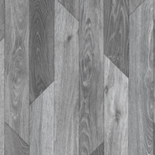  *Attēli paraugam. Vēlams piedāvājumā norādīt savu piedāvāto toni. | Daudzums: kopējais garums 80m;  Linoleja loksnes platums: 3m;  Virsējā aizsargslāņa biezums: vismaz 0,4mm  Biezums: vismaz 3mm, vismaz 32. klase;  Krāsa, tonis: pelēks.  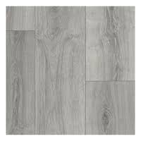
4. | Akmens flīzes grīdām vannas istabā  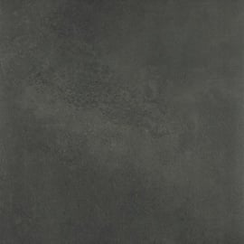 | Daudzums*: 64m².  Izmērs: 60x60cm;  Krāsa, tonis: pelēkas;  Īpašības: neslīdošas.
5. | Māla flīzes sienām vannas istabā  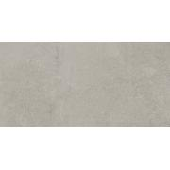 | Daudzums*: 140m².  Izmērs: 36x25cm;  Krāsa, tonis: gaiši pelēkas.
6. | Hidroizolācija vannas istabām – Vincents polyline Hidroplast vai ekvivalents | Daudzums*: 90kg.
7. | Flīžu šuvotājs – Ceresit CE 89 vai ekvivalents | Dauduzms*: 20kg;  Krāsa: gaiši pelēka.  Īpašības: izšuvošanai iekštelpās un ārpus telpām ar šuvju platumu starp 1 un 15 mm (piemēram: grīdu un sienu flīzēm vispārējās dzīvojamās, sabiedriskās un rūpnieciskās zonās; grīdu un sienu flīzēm vannas istabās un dušās).
8. | Flīžu līme – Ceresit CM 17 vai ekvivalents | Daudzums*: 500kg.  Īpašības: piemērota slapjām zonām, tajā skaitā vannas istabām
9. | Elektrības vadi  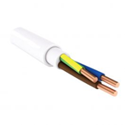 | Daudzums: 1 gab.  Izmērs: 3 x 2.5 mm²;  Garums: 100m;  Vara monolīts.
10. | Elektrības vadi  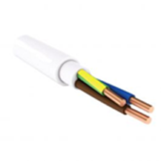 | Daudzums: 1 gab.  Izmērs: 3 x 1.5 mm²;  Garums: 100m;  Vara monolīts.
11. | Dušas trapi  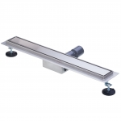 | Daudzums: 6 gab.  Izmērs: 800mm gari;  Metāla
12. | Skrūves (ar torx galviņu)  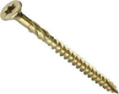 | 5x60 (250gb.) - 2 kastes  5x90(250gb.) - 2 kastes  5x100(200gb.) - 2 kastes  6x180(100gb.) – 3 kastes
13. | Kokmateriāli (zāģmateriāls) | Daudzums: 50 gab.  Garums: 4,90-5,20m  Biezums/platums: 50x100mm
14. | Elektriskais ūdens sildītājs 100L  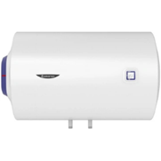 | Daudzums: 1 gab.  Jauda: 1,5 kW;  Tilpums: 100L;  Tips: horizontāls.
15. | Grīdlīstes | kopējais daudzums: 220metri  Līstes garums: 220-250cm;  Līstes augstums: vismaz 55mm;  Līstes biezums: vismaz 18mm;  Krāsa: pelēka (Grīdlīstes un detaļas jābūt vienādas krāsas un pieskaņotas iepirkuma linolejam)
16. | Grīdlīstes ārējie stūri  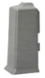 | Daudzums: 80 gab.  Vienādas krāsas ar grīdlīstēm
17. | Grīdlīstes iekšējie stūri  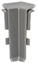 | Daudzums: 80 gab.  Vienādas krāsas ar grīdlīstēm
18. | Grīdlīstes savienojumi  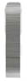 | Daudzums: 80 gab.  Vienādas krāsas ar grīdlīstēm
19. | Grīdlīstes nobeiguma komplekti  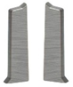 | Daudzums: 80 gab.  Vienādas krāsas ar grīdlīstēm
20. | Baterijas AAA | Daudzums: 200 gab.  Izmērs: AAA;  1,5V.
21. | Baterijas AA | Daudzums: 140 gab.  Izmērs AA;  1,5V.
 | Piegādes adrese | "Kandavas Lauksaimniecības tehnikums", Valteru iela 6/3, Kandava, Tukuma novads, LV-3120
*Norādītais daudzums vai tuvākais iespējamais, ņemot vērā daudzumu iepakojumā. Šajā gadījumā norādīt precīzu daudzumu par kuru iesūtīts piedāvājums.
Ja kāda no minētājām precēm nav pieejama – atstājiet aili tukšu, un sūtiet piedāvājumu par pieejamajām precēm.
Pēc cenu aptaujas noslēgšanas produktu norādītie daudzumi var mainīties (samazināties) veicot pasūtījumu, ņemot vērā iespējamās izmaiņas plānošanā atkarībā no kopējām izmaksām.
Lūgums piedalīties cenu aptaujā tikai tādā gadījumā, ja uzņēmums izmanto rēķinu nosūtīšanu uz e-adresi caur latvija.lv – pretējā gadījumā vairs nevarēsim veikt apmaksu.
FINANŠU PIEDĀVĀJUMS
Mēs, ______ (nosaukums, adrese, reģistrācijas nr.), piedāvājam veikt preču piegādi atbilstoši tehniskajā specifikācijā noteiktajām prasībām un apjomiem:
Produkta nosaukums,  pakalpojuma nosaukums | Produkta apraksts | Apjoms |  | Cena | Atlaide% | Summa
Kandavas Lauksaimniecības tehnikuma būvmateriālu iegāde
 |  |  |  | Transporta izmaksas:
 |  |  |  | Summa bez PVN (EUR):
 |  |  |  | Kopā apmaksai (EUR)

KONTAKTPERSONAS INFORMĀCIJA:
Uzņēmuma nosaukums
Vārds, uzvārds
Adrese
Tālr. / Fax
e-pasta adrese
Uzņēmuma pilnvarotās personas paraksts/zīmogs

